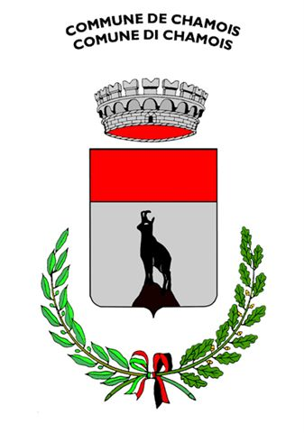
COMUNE DI CHAMOIS

DOMENICA 6 SETTEMBRE 2015

FESTA DEGLI ALPINI
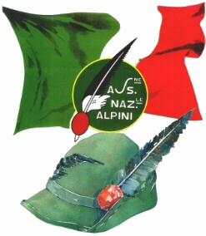

9.30 SANTA MESSA
10.30 DEPOSIZIONE CORONA AL MONUMENTO CADUTI 12.30 GRIGLIATA DI FINE STAGIONE

MERCATINO DI PRODOTTI DELLA VALLE D’AOSTA

MUSICA DAL VIVO CON IL DUO
“ISEO & DANILO”

